**Primero del hash, ¿Cuál es el valor junto a MD5?**

b8d1bbc48df8730a52b596b6e86107c2

eso me dio el hash de MD5 pero se me olvido tomar captura xd

**Segundo hash despues de poner un punto al final ¿Cuál es el valor junto a MD5?**

859f4788482e465c861317c997f3b9e6

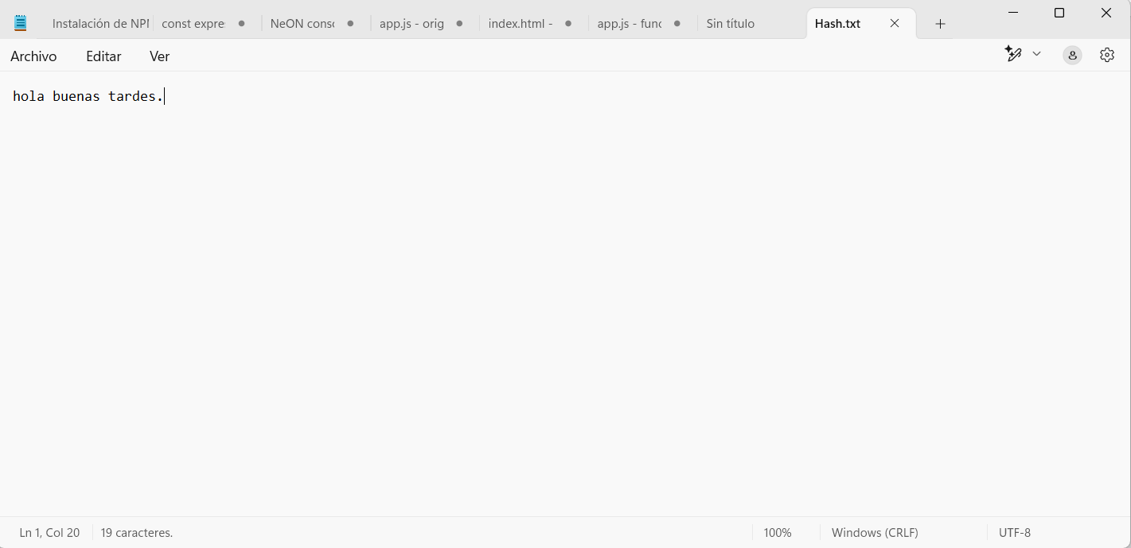

**¿El valor es diferente del valor registrado en el paso 3?**

Si porque cambio el cifrado al cambiar su valor, por mínimo que sea el cambio como poner un punto al final del texto, eso si no cambio la longitud

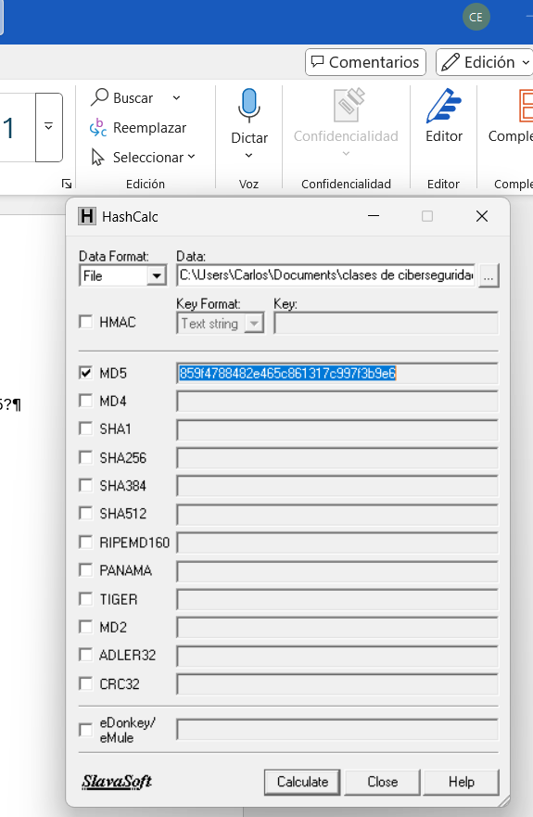

Fíjese cómo muchos de los tipos de hash crean un hash de longitud diferente. ¿Por qué?

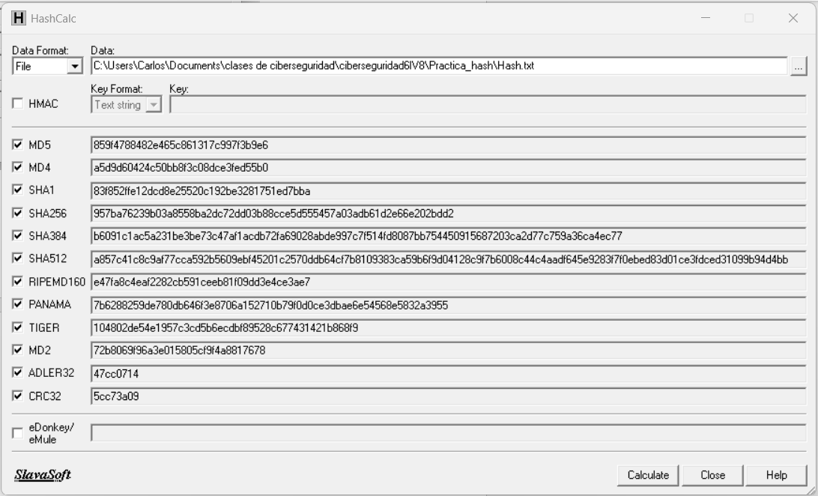

**Fíjese cómo muchos de los tipos de hash crean un hash de longitud diferente. ¿Por qué?**

La razón es porque cada cifrado es diferente, refiriéndome a que, por ejemplo MD5 usa valores de 128 bits osea 32 caracteres en hexadecimal, por eso cuando cambie el hash.txt mantuvo la longitud, pero valores y caracteres diferentes, SHA-1 usa 160 bits, esto se traduce en 40 caracteres hexadecimales, SHA-256, como dice usa 256 bits y son 64 valores hexadecimales, cada algoritmo tiene su propia compresión y tamaño de salida diferente, por eso son de diferentes longitudes